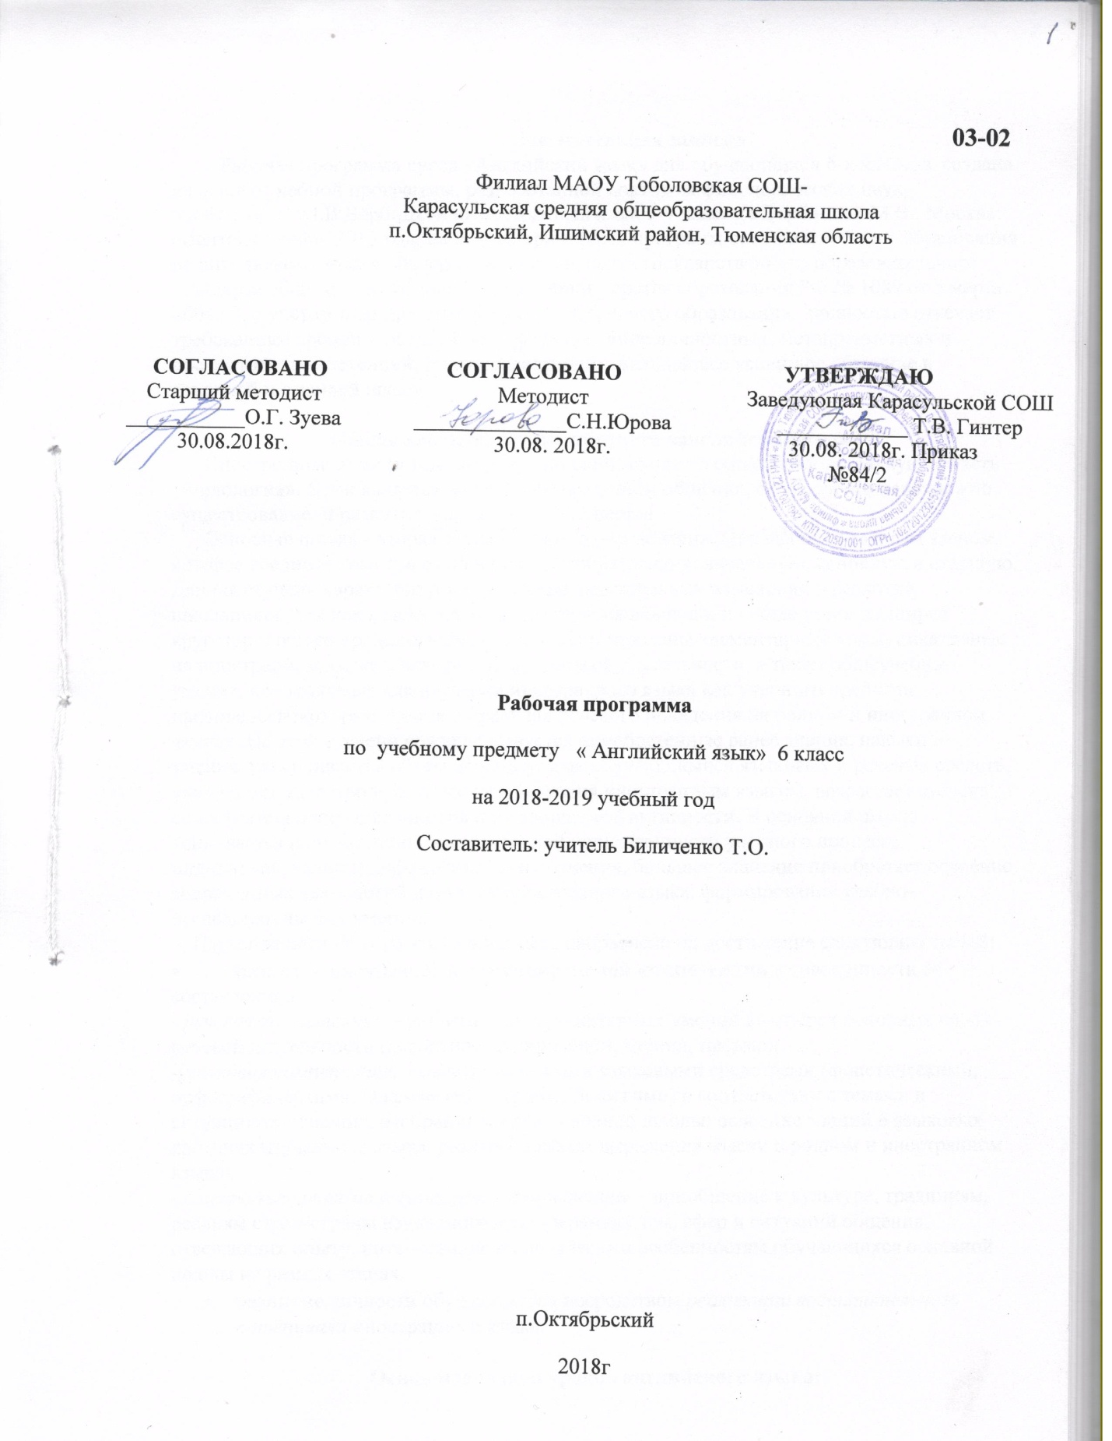

**Пояснительная записка**

Рабочая программа курса «Английский язык» для обучающихся 6-х классов создана на основе учебной программы, разработанной доктором филологических наук, профессором М.В.Вербицкой «Иностранный язык 5-9 классы» Вербицкой М.В., Москва: «Вентана-Граф», 2013 год, на основе примерных программ основного общего образования по английскому языку, Федерального компонента государственного образовательного стандарта общего образования (приказ Министерства образования РФ № 1089 от 5 марта 2004 г.), с учетом планируемых результатов среднего образования, полностью отвечает требованиям времени, обеспечивает формирование личностных, метапредметных и предметных компетенций, предопределяющих дальнейшее успешное обучение в основной и старшей школе.

**Общая характеристика предмета «английский язык»**

Иностранный язык (в том числе английский) входит в общеобразовательную область «Филология». Язык является важнейшим средством общения, без которого невозможно существование и развитие человеческого общества.

Основная школа - вторая ступень общего образования. Она является важным звеном, которое соединяет все три ступени общего образования: начальную, основную и старшую. Данная ступень характеризуется наличием значительных изменений в развитии школьников, так как к моменту начала обучения в основной школе у них расширен кругозор и общее представление о мире, сформированы элементарные коммуникативные на иностранном языке в четырех видах речевой деятельности, а также общеучебные умения, необходимые для изучения иностранного языка как учебного предмета; накоплены некоторые знания о правилах речевого поведения на родном и иностранном языках. На этой ступени совершенствуется приобретенные ранее знания, навыки и умения, увеличивается объем используемых обучающимися языковых и речевых средств, улучшается качество практического владения иностранным языком, возрастает степень самостоятельности школьников и их творческой активности. В основной школе усиливается роль принципов когнитивной направленности учебного процесса, индивидуализации и дифференциации обучения, большое значение приобретает освоение современных технологий изучения иностранного языка, формирование учебно-исследовательских умений.

Изучение английского языка в 6 классе направлено на достижение следующих **целей**:

* **развитие** иноязычной **коммуникативной компетенции** в совокупности ее составляющих:

- *речевая компетенция* – развитие коммуникативных умений в четырех основных видах речевой деятельности (говорение, аудировании, чтении, письме);

- *языковая компетенция* – овладение новыми языковыми средствами (фонетическими, орфографическими, лексическими, грамматическими) в соответствии с темами и ситуациями общения, отобранными для основной школы; освоение знаний о языковых явлениях изучаемого языка, разных способах выражения мысли в родном и иностранном языках;

- *социокультурная/межкультурная компетенция* – приобщение к культуре, традициям, реалиям стран/страны изучаемого языка в рамках тем, сфер и ситуаций общения, отвечающих опыту, интересам, психологическим особенностям обучающихся основной школы на разных этапах.

* **развитие** личности обучающегося посредством *реализации воспитательного потенциала* иностранного языка.

**Основные задачи уроков английского языка:**

* Формирование основ российской гражданской идентичности, чувства гордости за свою Родину, российский народ и историю России, осознание своей этнической и национальной принадлежности; формирование ценностей многонационального российского общества;
* Формирование уважительного отношения к иному мнению, истории и культуре других народов;
* Развитие навыков сотрудничества со взрослыми и сверстниками в разных социальных ситуациях, умения не создавать конфликтов и находить выходы из спорных ситуаций;
* Воспитание устойчивого интереса к изучаемому предмету;
* Освоение способов решения проблем творческого и поискового характера;
* Формирование мотивации к изучению иностранного языка;
* Усвоение общеучебных умений и универсальных познавательных действий, к которым относится извлечение информации из материалов на печатных и электронных носителях, преобразование информации из графической формы в текстовую, использование справочной литературы и словарей, поиск информации с использованием ИКТ, индивидуальный поиск решения, парное и групповое взаимодействие в познавательных целях, преобразование информации в целях понимания, коммуникация информации;

**Место учебного предмета в учебном плане**

Федеральный базисный учебный план для образовательных учреждений Российской Федерации отводит 510 часов для обязательного изучения иностранного языка на ступени основного общего образования. Согласно филиала МАОУ Тоболовская СОШ Карасульская СОШ в 2018 – 2019 учебном году на изучение на изучение английского языка в 6 классе отводится 3 ч. в неделю (102 часа).

**Описание ценностных ориентиров содержания учебного предмета**

**Личностные, метапредметные, предметные результаты освоения курса.**

**Личностные результаты:**

1. Формирование основ российской гражданской идентичности, чувства гордости за свою Родину, российский народ и историю России, осознание своей этнической и национальной принадлежности; формирование ценностей многонационального российского общества; становление гуманистических и демократических ценностных ориентаций;

2. Формирование целостного, социально ориентированного взгляда на мир в его органичном единстве и разнообразии природы, народов, культур и религий;

3. Формирование уважительного отношения к иному мнению, истории и культуре других народов;

4. Овладение начальными навыками адаптации в динамично изменяющемся и развивающемся мире;

5. Принятие и освоение социальной роли обучающегося, развитие мотивов учебной деятельности и формирование личностного смысла учения;

6. Развитие самостоятельности и личной ответственности за свои поступки, в том числе в информационной деятельности, на основе представлений о нравственных нормах, социальной справедливости и свободе; формирование эстетических потребностей, ценностей и чувств;

7. Развитие этических чувств, доброжелательности и эмоционально-нравственной отзывчивости, понимания и сопереживания чувствам других людей;

8. Развитие навыков сотрудничества со взрослыми и сверстниками в разных социальных ситуациях, умения не создавать конфликтов и находить выходы из спорных ситуаций;

9. Осознание иностранного языка как средства международного межкультурного общения, сближающего людей, обеспечивающего дружеские контакты и деловое взаимодействие, расширяющего познавательные возможности, востребованность и мобильность человека в современном мире;

10. Формирование представлений о мире, как о многоязычном, поликультурном, разнообразном и вместе с тем едином сообществе, открытом для дружбы, взаимопонимания, толерантности и уважения людей друг к другу;

**Метапредметные результаты:**

1. Овладение способностью принимать и сохранять цели и задачи учебной деятельности, поиска средств ее осуществления;

2. Освоение способов решения проблем творческого и поискового характера;

3. Формирование умения планировать, контролировать и оценивать учебные действия в соответствии с поставленной задачей и условиями ее реализации; определять наиболее эффективные способы достижения результата;

4. Формирование умения понимать причины успеха/неуспеха учебной деятельности и способности конструктивно действовать даже в ситуациях неуспеха;

5. Освоение начальных форм познавательной и личностной рефлексии;

6. Овладение навыками смыслового чтения текстов различных стилей и жанров в соответствии с целями и задачами; осознанно строить речевое высказывание в соответствии с задачами коммуникации и составлять тексты в устной и письменной формах;

7. Готовность слушать собеседника и вести диалог; готовность признавать возможность существования различных точек зрения и права каждого иметь свою; излагать свое мнение и аргументировать свою точку зрения и оценку событий;

8. Определение общей цели и путей ее достижения; умение договариваться о распределении функций и ролей в совместной деятельности; осуществлять взаимный контроль в совместной деятельности, адекватно оценивать собственное поведение и поведение окружающих;

9. Готовность конструктивно разрешать конфликты посредством учета интересов сторон и сотрудничества; умение работать в материальной и информационной среде начального общего образования (в том числе с учебными моделями) в соответствии с содержанием конкретного учебного предмета.

10. Развитие социальных умений школьника, необходимых для общения как на родном, так и иностранном языке в пределах доступных и соответствующих возрасту речевых ситуаций, коммуникативных потребностей ребёнка и его языковых способностей;

11. Формирование общего кругозора школьников с постепенным развитием и усложнением языковой картины окружающего их мира, отражающей явления природы, межличностные отношения, учебную и трудовую деятельность, сферу искусства и культуры;

12. Усвоение общеучебных умений и универсальных познавательных действий, к которым относится извлечение информации из материалов на печатных и электронных носителях, преобразование информации из графической формы в текстовую, использование справочной литературы и словарей, поиск информации с использованием ИКТ, индивидуальный поиск решения, парное и групповое взаимодействие в познавательных целях, преобразование информации в целях понимания, коммуникация информации;

сохранение познавательной цели при выполнении учебных заданий с компонентами учебно-познавательного комплекта и перенос сформированных умений, а также универсальных познавательных действий на новые учебные ситуации.

**Предметные результаты:**

**А.** **В сфере коммуникативной компетенции:**

1. Языковые представления и навыки (фонетические, орфографические, лексические и грамматические); говорение (элементарный диалог этикетного характера, диалог в доступных ребёнку типичных ситуациях, диалог с вопросами и побуждением к действию, монологические высказывания с описаниями себя, семьи и других людей, предметов, картинок и персонажей);

2. Аудирование (понимание на слух речи учителя и других учащихся, восприятие основного содержания несложных аудиотекстов и видеофрагментов на знакомом учащимся языковом материале); чтение (воспринимать с пониманием тексты ограниченного объёма, соответствующие изученному тематическому материалу и интересам учащихся с соблюдением правил чтения и осмысленного интонирования);

3. Письмо (техника написания букв и соблюдение орфографических правил, опора на образец, письменное заполнение пропусков и форм, подписи под предметами и явлениями, поздравительные открытки, личное письмо ограниченного объёма);

4. Социокультурная осведомлённость (англоговорящие страны, литературные персонажи, сказки народов мира, детский фольклор, песни, нормы поведения, правила вежливости и речевой этикет).

**Б.** **В познавательной сфере:**

5. Формирование элементарных системных языковых представлений об изучаемом языке (звуко-буквенный состав, слова и словосочетания, утвердительные, вопросительные и отрицательные предложения, порядок слов, служебные слова и грамматические словоформы);

6. Умение выполнять задания по усвоенному образцу, включая составление собственных диалогических и монологических высказывание по изученной тематике;

7. Перенос умений работы с русскоязычным текстом на задания с текстом на английском языке, предполагающие прогнозирование содержания текста по заголовку и изображениям, выражение своего отношения к прочитанному, дополнение содержания текста собственными идеями в элементарных предложениях;

8. Умение использовать учебно-справочный материал в виде словарей, таблиц и схем для выполнения заданий разного типа; осуществлять самооценку выполненных учебных заданий и подводить итоги усвоенным знаниям на основе заданий для самоконтроля.

**В.** **В ценностно-ориентационной сфере:**

1. Восприятие языка как общечеловеческой ценности, обеспечивающей познание, передачу информации, выражение эмоций, отношений и взаимодействия с другими людьми;

2. Ознакомление с доступными возрасту культурными ценностями других народов и своей страны, известными героями, важными событиями, популярными произведениями, а также нормами жизни;

3. Перспектива использования изучаемого языка для контактов с представителями иной культуры, возможность рассказать друзьям о новых знаниях, полученных с помощью иностранного языка, вероятность применения начальных знаний иностранного языка в зарубежных турах с родными.

**Г.** **В эстетической сфере:**

1. Знакомство с образцами родной и зарубежной детской литературы, образцов поэзии, фольклора и народного литературного творчества;

2. Формирование эстетического вкуса в восприятии фрагментов родной и зарубежной детской литературы, стихов, песен и иллюстраций;

3. Развитие эстетической оценки образцов родной и зарубежной детской литературы, стихов и песен, фольклора и изображений на основе образцов для сравнения.

**Д.** **В трудовой сфере:**

1. Умение сохранять цели познавательной деятельности и следовать её задачам при усвоении программного учебного материала и в самостоятельном учении;

2. Готовность пользоваться доступными возрасту современными учебными технологиями, включая ИКТ для повышения эффективности своего учебного труда;

3. Начальный опыт использования вспомогательной и справочной литературы для самостоятельного поиска недостающей информации, ответа на вопросы и выполнения учебных заданий.

**Содержание среднего общего образования по английскому языку УМК серии «Forward» 6 класс**

**Речевая компетенция**

**Раздел 1. «**Приветствия и представления**».** Приветствие, знакомство с классом. Знакомство с учебником: обсуждение персонажей учебника.

**Раздел 2.** «Распорядок дня». Школьные обязанности в разных странах. Жизнь Хогвартов. Каждодневная жизнь. Путешествие во времени.

**Раздел 3.** «Члены семьи». Происхождение и национальность. Королевская семья.

**Раздел 4.** «Любимые вещи». Профессии. Хобби. Вещи, которые вы любите и не любите делать.

**Раздел 5.** «Поговорим о способностях». Способности и таланты. Знаменитые люди с ограниченными возможностями. Жизнь в дикой природе Маугли и Типпи.

**Раздел 6.** «Жизнь животных». Домашние питомцы. Описание внешности. Московский зоопарк.

**Раздел 7.** «Открытка из другой страны» Соединенное королевство. Великобритания, Англия. Погода.

**Раздел 8.** «Праздники и путешествия». Визит в Лондон. Путешествие в Австралию. Роберт Бернс. Календарь зимних праздников.

**Раздел 9.** «Традиции и обычаи еды». Традиционные Британские и Российские блюда. Любимая еда. Рецепты.

**Раздел 10.** «Школьные предметы». Школьная жизнь. Образование в России и Британии. Сочинение.

**Раздел 11.** «Дома и Дома». Спальни мечты. Виды домов в Англии. Описание домов и комнат.

**Раздел 12.** «Покупки». Магазины и товары. Школьная форма.

**Раздел 13.** «Знаменитые люди». Поговорим о днях рождениях. Леонардо да Винчи. Артур Конан Доиль и Шерлок Холмс. Билл Гейтс.

**Раздел 14.** «Мир компьютеров». Компьютеры и другие устройства. Правила безопасного интернета. Видео игры.

**Раздел 15.** «Смотрим телевизор». Британское телевидение. Телевидение в России. Дети и телевизор.

**Раздел 16.** «Мир музыки». Музыка в нашей жизни. Музыка в Британии. Знаменитые композиторы.

**Универсальные учебные действия. /УУД/**

|  |  |
| --- | --- |
| **Личностные УУД** | **Коммуникативные УУД** |
| **Самоопределение** (мотивация учения, формирование основ гражданской идентичности личности).  **Смыслообразования** («какое значение, смысл имеет для меня учение», и уметь находить ответ на него).  **Нравственно-этического оценивания** (оценивание усваиваемого содержания, исходя из социальных и личностных ценностей, обеспечивающее личностный моральный выбор). | **Планирование** (определение цели, функций участников, способов взаимодействия).  **Постановка вопросов** (инициативное сотрудничество в поиске и сборе информации).  **Разрешение конфликтов** (выявление, идентификация проблемы, поиск и оценка альтернативных способов разрешения конфликта, принятие решения и его реализация).  **Управление поведением партнёра точностью выражать свои мысли** (контроль, коррекция, оценка действий партнёра умение с достаточной полнотой и точностью выражать свои мысли). |
| **Познавательные УУД** | **Регулятивные УУД** |
| **Общеучебные**  - формулирование познавательной цели;  - поиск и выделение информации;  - знаково-символические  - моделирование  **Логические**  - анализ с целью выделения признаков (существенных, несущественных)  - синтез как составление целого из частей, восполняя недостающие компоненты;  - выбор оснований и критериев для сравнения, сериации, классификации объектов;  - подведение под понятие, выведение следствий;  -установление причинно-следственных связей;  - построение логической цепи рассуждений;  - доказательство;  - выдвижение гипотез и их обоснование.  **Действия постановки и решения проблем:**  - формулирование проблемы;  - самостоятельное создание способов решения проблем творческого и поискового характера. | **Целеполагание** (постановка учебной задачи на основе соотнесения того, что уже известно и усвоено учащимися, и того, что ещё неизвестно).  **Планирование** (определение последовательности промежуточных целей с учётом конечного результата; составление плана и последовательности действий).  **Прогнозирование** (предвосхищение результата и уровня усвоения, его временных характеристик).  **Контроль** (в форме сличения способа действия и его результата с заданным эталоном с целью обнаружения отклонений и отличий от эталона)  **Коррекция** (внесение необходимых дополнений и корректив в план и способ действия в случае расхождения эталона, реального действия и его продукта).  **Оценка** (выделение и осознание учащимися того, что уже усвоено и что ещё подлежит усвоению, осознание качества и уровня усвоения).  **Волевая саморегуляция** (способность к мобилизации сил и энергии; способность к волевому усилию – к выбору в ситуации мотивационного конфликта и к преодолению препятствий). |

**Личностные универсальные действия**

Возможные варианты приемов активизации учебной деятельности, обеспечивающих достижение планируемых результатов по программе формирования УУД.

Для формирования *личностных* универсальных учебных действий можно предложить следующие виды заданий:

* участие в проектах;
* подведение итогов урока;
* творческие задания;
* зрительное, моторное, вербальное восприятие музыки;
* мысленное воспроизведение картины, ситуации, видеофильма;
* самооценка события, происшествия;
* дневники достижений и др.

**Познавательные универсальные учебные действия**

Для диагностики и формирования познавательных универсальных учебных действий целесообразны следующие виды заданий:

• «найди отличия» (можно задать их количество);

• «на что похоже?»;

• поиск лишнего;

• «лабиринты»;

• упорядочивание;

• «цепочки»;

• хитроумные решения;

• составление схем-опор;

• работа с разного вида таблицами;

• составление и распознавание диаграмм;

• работа со словарями.

**Регулятивные универсальные учебные действия**

Для диагностики и формирования *регулятивных* универсальных учебных действий возможны следующие виды заданий:

* «преднамеренные ошибки»;
* поиск информации в предложенных источниках;
* взаимоконтроль;
* взаимный диктант (метод М.Г. Булановской);
* диспут;
* заучивание материала наизусть в классе;
* «ищу ошибки»;
* КОНОП (контрольный опрос на определенную проблему) и др.

**Коммуникативные универсальные учебные действия**

Для диагностики и формирования коммуникативных универсальных учебных действий можно предложить следующие виды заданий:

* составь задание партнеру;
* отзыв на работу товарища;
* групповая работа по составлению кроссворда;
* «отгадай, о ком говорим»;
* диалоговое слушание (формулировка вопросов для обратной связи);
* «подготовь рассказ...», «опиши устно...», «объясни...» и т. д..

**Учебно-методический комплект утвержден приказом заведующей филиалом МАОУ Тоболовская СОШ Карасульская СОШ от 29.05.2017 №52/1**

1. **Авторская программа** курса английского языка М.В. Вербицкой, О.В. Ораловой, О.С. Миндрул, Б. Эббс, Э. Уорелл, Э. Уорд к УМК "FORWARD" для 5 – 9 классов общеобразовательных учреждений
2. **Учебник УМК "FORWARD"** для 6 класса общеобразовательных учреждений авторов М.В. Вербицкая, О.В. Оралова, О.С. Миндрул, Б.Эббс, Э.Уорелл, Э.Уорд: Вентана-Граф: Pearson Education Limited, 2014.
3. **Аудиоприложение** к учебнику англ. яз. ‘Forward” для 6 кл. общеобраз. учрежд. / М.В. Вербицкая и др. – Москва, Вентана-Граф, 2014.
4. **Программа:** 5-9 классы/М.В.Вербицкая. - М.: Вентана-Граф, 2012. - Forward.
5. Книга для учителя к учебнику английского языка "FORWARD" для 6 класса общеобразовательных учреждений авторов М.В. Вербицкая, О.В. Оралова, О.С. Миндрул, Б.Эббс, Э.Уорелл, Э.Уорд: Вентана- Граф : Pearson Education Limited,

**Тематическое планирование**

|  |  |  |  |
| --- | --- | --- | --- |
| **№ п/п** | **Наименование разделов** | **Общее количество часов** | **В том числе самостоятельные и контрольные работы** |
| 1. | **Раздел 1.** «Приветствия и представления» | 6 |  |
| 2. | **Раздел 2.** «Распорядок дня» | 6 | 1 |
| 3. | **Раздел 3.** «Члены семьи» | 5 |  |
| 4. | **Раздел 4.** «Любимые вещи» | 8 | 1 |
| 5. | **Раздел 5.** «Поговорим о способностях» | 6 |  |
| 6. | **Раздел 6.** «Жизнь животных» | 6 | 1 |
| 7. | **Раздел 7.** «Открытка из другой страны» | 5 |  |
| 8. | **Раздел 8.** «Праздники и путешествия» | 9 | 1 |
| 9. | **Раздел 9.** «Традиции и обычаи еды» | 7 |  |
| 10. | **Раздел 10.** «Школьные предметы» | 7 |  |
| 11. | **Раздел 11.** «Дома и Дома» | 6 | 1 |
| 12. | **Раздел 12.** «Покупки» | 8 |  |
| 13. | **Раздел 13.** «Знаменитые люди» | 11 | 1 |
| 14. | **Раздел 14.** «Мир компьютеров» | 5 |  |
| 15. | **Раздел 15.** «Смотрим телевизор» | 3 | 1 |
| 16. | **Раздел 16.** «Мир музыки» | 4 | 1 |
|  | **Итого** | **102** | **8** |

**Контрольные работы**

|  |  |  |
| --- | --- | --- |
| **№** | **Тема** | **Дата** |
| 7 | Входная контрольная работа |  |
| 21 | Разделительные вопросы |  |
| 25 | Простое прошедшее время, Простое настоящее время,  Притяжательный падеж |  |
| 37 | Модальный глагол can в прошедшем и настоящем времени. Конструкция have got |  |
| 51 | Простое настоящее время, Настоящее длительное время, Страдательный залог |  |
| 65 | Настоящее длительное время, Причастие I |  |
| 79 | Конструкция There is/ There are.  Личные и объектные местоимения. Альтернативные вопросы |  |
| 102 | Итоговая контрольная работа. |  |